104年臺南市「入侵植物防治研習會」
- 報名表–
- 報名日期及方式：
- 報名日期：即日起至104年11月11日止。
- 研習名額：80名（額滿為止）。
- 報名方式：填具以下報名表，並請於104年11月11日前，以傳真（06-6334348）送交報名表至臺南市政府農業局，並請報名後來電06-6321731或0800-241314確認。
- 午餐提供便當，請註明葷食、素食或自理。為響應環保，請研習者自行準備杯、筷。
- 需申請公務人員終身學習認證時數或教師研習時數者，請填報身分證字號。
- 全程參與本次講習之人員核發研習時數4小時（環境教育）。
- 相關報名問題可電洽06-6321731或0800-241314林建融先生/蔡淑嬿小姐。
姓名 | 單位 | 職稱 | 電話 | 午餐 | 時數認證 | 身分證字號  (申請時數認證者)
 |  |  |  | □葷  □素  □自理 | □公務人員學習時數  □教師研習時數  □無
  - 我們非常尊重您的個人資料與隱私權，也將妥善保護您提供給我們或是我們蒐集到之個人資料。對於您個人的資料將依個人資料保護法及相關法令規定，並在保護個人隱私的原則下有限度的運用。
  - 為針對參加本次104年臺南市「入侵植物防治研習會」活動辦理登錄「公務人員終身學習時數、教師研習時數」服務及本活動相關行政作業事項所需而蒐集您的個人資料。
  - 本活動蒐集之個人資料包括您的姓名、電話號碼及身分證字號(不需學習時數者免填)。
  - 根據《個人資料(私隱)條例》，您有權要求查閱及改正報名表上所填報的個人資料。如您欲行使這項權利，請洽主辦單位辦理。
為辦理本次研討會而需蒐集、處理及利用您的個人資料時，您可以自由選擇是否提供您的個人資料。若您選擇不提供資料或提供的資料不完整時，本局將無法為您辦理活動所需之登錄「公務人員終身學習時數、教師研習時數」服務及其他相關之服務。
報名者請詳閱本簡章，並於下方簽名確定同意本簡章內容：
本人已閱讀並了解上述之聲明，並 □同意 □不同意 提供本人個人之資料。
簽名： 日期：
報到地點地圖資訊：沙田活動中心（臺南玉井區沙田里33-3號）
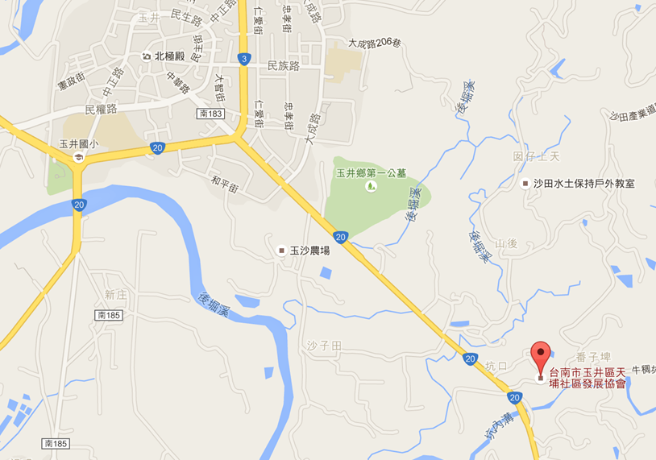
Google map請搜尋「天埔社區發展協會」或「23.110495, 120.479815」

交通資訊
- 自行開車
從「國道1號」/「國道3號」下「下營系統交流道」/「官田玉井交流道」接「台84線」東西向快速道路往玉井，到達玉井分局大十字路口「直走」中山路，第一個紅綠燈十字路口右轉，右轉後直走，經過第一個十字路口繼續直走，到第三個閃黃燈左轉（往坑內）約二至三百公尺就能看到沙田活動中心。
- 大眾運輸
於臺南市區搭乘「興南客運」往「玉井」的車班，至玉井下車轉搭往甲仙或南化的車班於「山後」站下車，循指標步行約1.2公里(約18分鐘)可抵達。

- 相關問題可電洽06-6321731或0800-241314林建融先生/蔡淑嬿小姐

